**belgorodtv.ru**

**В Белгороде восстановили все поврежденные при обстрелах дома**

[28.05.2022](http://belgorodtv.ru/?m=202205)

В областном центре восстановили все поврежденные дома. Об этом сообщил губернатор Белгородской области Вячеслав Гладков.

Напомним, Белгород дважды подвергся обстрелу со стороны Украины, 24 февраля и 5 марта. В результате чего было повреждено 16 домовладений на улицах Дальняя Садовая, Везельская и Совхозная. Кроме того, пострадали два автомобиля.

«Постарались максимально оперативно провести восстановительные работы. В первую очередь было важно восстановить контур жилых помещений, поврежденное отопление и другие коммуникации, так как погода на улице была минусовая. Работы завершены и расписки от собственников получены. Все, что в моих силах, стараюсь выполнять оперативно», — отметил Вячеслав Гладков.

<http://belgorodtv.ru/?p=239840>

**СК РФ возбудил уголовное дело после обстрела ВСУ белгородского села Журавлевка**

[28.05.2022](http://belgorodtv.ru/?m=202205)

Главным СУ СК России возбуждено уголовное дело по факту обстрела представителями ВСУ населенного пункта в Белгородской области. Об этом сообщается на сайте ведомства.

25 и 26 мая военнослужащие ВСУ с территории Украины произвели обстрел из системы залпового огня по жилым домам и объектам гражданской инфраструктуры села Журавлевка Белгородской области. В результате обстрелов погибла женщина, один человек получил осколочное ранение, повреждены домовладения.

«СК России продолжает устанавливать подразделения украинских вооруженных формирований и конкретных лиц из их состава, причастных к обстрелам мирного населения», — говорится в сообщении.

<http://belgorodtv.ru/?p=239825>

**mchsrf.ru**

Инспекторы ГИМС продолжают готовить местных жителей к открытию купального сезона

Сотрудники государственной инспекции по маломерным судам Главного управления [МЧС России по Белгородской области](http://mchsrf.ru/region/16.html) спешат напомнить жителям нашего региона о необходимости соблюдать правила безопасности и поведения на водных объектах перед началом летнего купального сезона. Предстоящие выходные станут отличным поводом посетить реки и водохранилища, чтоб отдохнуть на их берегах, наслаждаясь свежим воздухом. Инспекторы рекомендуют не заходить в воду в связи с неблагоприятными климатическими условиями, так как температура воды еще не достигла необходимого минимума в 18 градусов. Любителям активного отдыха нужно дождаться потепления, чтобы избежать возможных рисков связанных переохлаждением и появлением судорог.

Так же сотрудники ГИМС обращают внимание местных жителей на важность выбора места для отдыха. Проводить досуг нужно только на специально оборудованных пляжах, где будут дежурить профессиональные спасатели, оснащенные необходимым снаряжением, а безопасная для купания зона будет ограничена специальными буйками.

Патрулируя берега рек и водохранилищ, инспекторы раздают гражданам полезные памятки, наполненные важной информацией, которую необходимо повторять перед каждым отдыхом на территории водных объектов, чтобы избежать возникновения происшествия:

- соблюдайте правила безопасности и поведения на территории водных объектов, не заходите в воду до официального открытия купального сезона;

- внимательно следите за климатической обстановкой, в связи с прохладной погодой дождитесь потепления, прежде чем купаться в местных водоемах;

- используйте для отдыха только специально оборудованные места для купания, где в случае опасности вам будет оказана вся необходимая помощь;

- не оставляйте детей одних без присмотра, внимательно следите за их действиями рядом с водой, не позволяйте им устраивать игры и любую другую активность, чтобы избежать возможных травм и падения в холодную воду.

В случае возникновения происшествия на воде, срочно сообщайте об этом по номеру телефона «112» или «101». Единый «телефон доверия» Главного управления [МЧС России по Белгородской области](http://mchsrf.ru/region/16.html) – 39-99-99.

<https://mchsrf.ru/news/786433-inspektoryi-gims-prodoljayut-gotovit-mestnyih-jiteley-k-otkryitiyu-kupalnogo-sezona.html>

Садоводам и дачникам о требованиях пожарной безопасности

Новые Правила противопожарного режима в РФ, вступившие в силу с 1 января 2021 года, определяют порядок поведения людей, а также содержание территорий и зданий. Требования также касаются садоводов и дачников.

Например, собственники земельных участков обязаны своевременно убирать на них мусор и сухостой, а также окашивать их.

На территориях частных домовладений запрещено разводить костры, использовать открытый огонь для приготовления пищи вне специально отведенных и оборудованных для этого мест. При этом, правилами не устанавливается полный запрет на использование открытого огня и разведение костров на приусадебных и садовых участках. Это возможно при соблюдении определенных условий и требований пожарной безопасности. Так, сжигать мусор, траву, листву и иные отходы можно на специальных площадках, определенных для этого органами местного самоуправления. При этом место для открытого огня должно располагаться на расстоянии не менее 50 метров от ближайшей постройки, от хвойного леса и молодняка его должно отделять 100-метровое расстояние и 30 метров - от лиственного леса. При использовании открытого огня в металлической бочке расстояния могут быть сокращены вдвое. В таком случае у бочки должна быть крышка, а поблизости должны находиться первичные средства пожаротушения. Оставлять без присмотра огонь нельзя.

Территория вокруг места использования открытого огня должна быть очищена в радиусе 10 метров от сухостойных деревьев, валежника, сухой травы и других горючих материалов.

Мангалы и жаровни можно располагать на расстоянии не менее 5 метров от зданий и построек.

Нарушение правил пожарной безопасности при использовании открытого огня наказывается штрафом, для граждан – до 5 тыс. рублей. Во время действия особого противопожарного режима размер штрафа увеличивается.

В настоящее время в Белгородской области действует особый противопожарный режим. В период его действия строго запрещается разведение костров, сжигание сухой травы, мусора на территории региона, а также проведение всех видов работ с огнем. За нарушение данных требований пожарной безопасности в период особого противопожарного режима грозит штраф: для граждан – от 2 тыс. до 4 тыс. рублей; должностных лиц – от 15 тыс. до 30 тыс. рублей; на лиц, осуществляющих предпринимательскую деятельность без образования юридического лица от 30 до 40 тыс. руб.

Для юридических лиц установлены более существенные размеры штрафов: по общему правилу за нарушение требований пожарной безопасности организацию могут оштрафовать на сумму от 150 тыс. до 200 тыс. руб., а в условиях особого противопожарного режима сумма штрафа может составить от 200 тыс. до 400 тыс. руб. В случае уничтожения имущества в результате сжигания сухой травы, возможно возбуждение уголовного дела и возмещение виновником нанесенного материального ущерба в полном объеме.

По оперативным данным, с 24 марта в области зарегистрировано 360 случаев возгорания сухой травы и мусора на открытых территориях населенных пунктов. Только благодаря слаженным действиям пожарно-спасательных подразделений удалось не допустить перехода огня на лесные массивы, жилые дома и хозяйственные постройки. Инспекторы госпожнадзора проводят рейды по частному сектору и садоводческим товариществам, разъясняя гражданам правила пожарной безопасности и выявляя нарушителей.

(фото из открытых источников)

<https://mchsrf.ru/news/786412-sadovodam-i-dachnikam-o-trebovaniyah-pojarnoy-bezopasnosti.html>

Мобильное приложение по безопасности «МЧС России»

Мобильное приложение по безопасности «[МЧС России](http://mchsrf.ru/)», разработанное специалистами Информационно-аналитического центра [МЧС России](http://mchsrf.ru/), доступно для бесплатного скачивания в онлайн-магазинах Google Play, App Store и успешно работает на операционных системах мобильных устройств iOS и Android.Сервис разработан как личный помощник пользователя и призван содействовать формированию культуры безопасного поведения как среди взрослого, так и среди подрастающего поколения.

Приложение поможет сориентироваться и мгновенно найти информацию о действиях при чрезвычайной ситуации и будет полезно как в быту, так и на отдыхе. В приложении пользователю доступен вызов службы спасения, а также определение геолокации, которой он может поделиться в случае необходимости. Для получения более подробной информации пользователь всегда сможет оперативно перейти на страницу официального интернет-портала [МЧС России](http://mchsrf.ru/).

Релизная (тестовая) версия приложения включает в себя не только рубрики с полезной информацией, но и интерактивы. В настоящее время разработано шесть рубрик: «Что делать», «[МЧС](http://mchsrf.ru/) рекомендует», «Первая помощь», «Карта рисков», «Проверь свою готовность», «Проверь свои знания».

Так, в разделе «Что делать?» пользователю доступен порядок действий и правила поведения в экстренной ситуации с голосовым помощником. Раздел «[МЧС](http://mchsrf.ru/) рекомендует» - это хранилище знаний о безопасности, рассказывающий о причинах возникновения ЧС и их предупреждении. В «Первой помощи» содержатся сведения о действиях при оказании первой помощи пострадавшему до прибытия медиков. «Карта рисков» содержит ежедневный оперативный прогноз о возможных угрозах природного характера. Разделы «Проверь свою готовность» и «Проверь свои знания» носят интерактивный характер и содержат чек-листы по проверке личной готовности и готовности жилища к возможным ЧС, а также различные тесты, позволяющие проверить знания о действиях при ЧС.

В перспективе в приложении будут реализованы новостная лента и онлайн-информирование о неблагоприятных погодных явлениях, в том числе штормовых предупреждениях. Кроме того, добавится функционал по регистрации туристских групп.

Скачать приложение можно по ссылкам:

App Store: https://apps.apple.com/app/id1530044766

Google Play:https://play.google.com/store/apps/details?id=io.citi.

<https://mchsrf.ru/news/786432-mobilnoe-prilojenie-po-bezopasnosti-mchs-rossii.html>

**mirbelogorya.ru**

## [Все дома Белгорода, повреждённые обстрелами, восстановлены](https://mirbelogorya.ru/region-news/37-belgorod/48247-vse-doma-belgoroda-povrezhdjonnye-obstrelami-vosstanovleny.html)

Раздел: [Белгород](https://mirbelogorya.ru/region-news/37-belgorod.html)

Опубликовано: 28.05.2022 13:28

Автор: Юлия Ковалевская

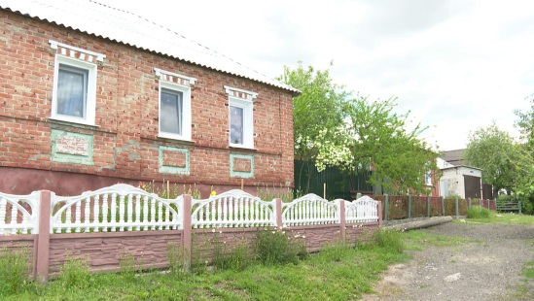Фото: Мир Белогорья

Белгород два раза подвергался обстрелу со стороны Украины: 24 февраля и 5 марта. Снаряды прилетали на три улицы – Дальнюю Садовую, Везельскую и Совхозную – повредили 16 домовладений и 2 автомобиля. Губернатор области Вячеслав Гладков рассказал о том, что все дома уже восстановлены.

«Постарались максимально оперативно провести восстановительные работы. В первую очередь было важно восстановить контур жилых помещений, повреждённое отопление и другие коммуникации, так как погода на улице была минусовая. Работы завершены и расписки от собственников получены. Всё, что в моих силах, стараюсь выполнять оперативно», – [написал глава региона.](https://vk.com/wall639631882_390060?w=wall639631882_390060)

<https://mirbelogorya.ru/region-news/37-belgorod/48247-vse-doma-belgoroda-povrezhdjonnye-obstrelami-vosstanovleny.html>

**moe-belgorod.ru**

**В Белгороде восстановили пострадавшие от обстрелов дома**

Несколько строений пострадали на улицах Дальняя Садовая и 8 Марта

В Белгороде восстановили пострадавшие от обстрелов дома

В Белгороде восстановили пострадавшие под обстрелами дома. Об этом сообщил губернатор Вячеслав Гладков.

Напомним, Белгород попал под атаку дважды — 24 февраля и 5 марта. Снаряды и осколки повредили дома на Дальней Садовой, Везельской, а также улице 8 Марта. В общей сложности пострадали 16 домов и две машины.

«Постарались максимально оперативно провести восстановительные работы. В первую очередь было важно восстановить контур жилых помещений, повреждённое отопление и другие коммуникации, так как погода на улице была минусовая. Работы завершены, и расписки от собственников получены. Всё, что в моих силах, стараюсь выполнять оперативно», — пояснил губернатор.  
Подробнее: <https://moe-belgorod.ru/news/ofitsialno/1126633>

**go31.ru**

**В белгородском Пикник-парке усилят контроль запрета на купание**

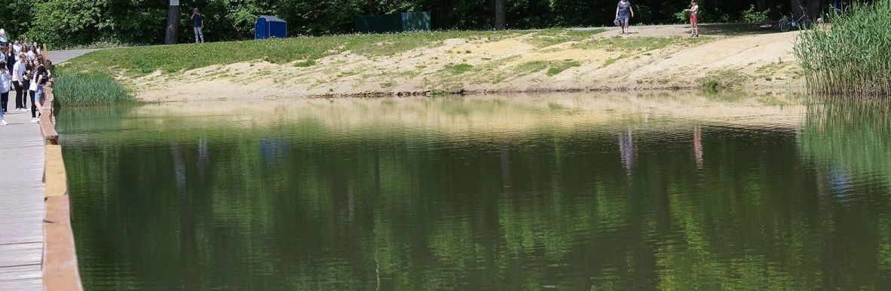

Фото: Сергей Егоров

*Сегодня состоялась рабочая поездка губернатора Белгородской области и мэра Белгорода по городу. Во время неё представители власти заехали и Пикник-парк.*

Таблички о запрете купания тут стояли и раньше, но это **мало кого останавливало**. По этой причине было принято решение **усилить контроль**. Теперь на территории парка будут действовать новые ограничения.

Прибрежную зону оградят. В парке **появится пирс и лодочная станция**. Патрулировать территорию будут сотрудники гражданской обороны ЧС и Пикник-парка. Также для безопасности вблизи набережной **убрали беседки**, так посетителям парка будет меньше соблазна купаться.

<https://www.go31.ru/news/3397306/v-belgorodskom-piknik-parke-usilat-kontrol-zapreta-na-kupanie>

**Все пострадавшие от обстрелов дома в Белгороде восстановлены**

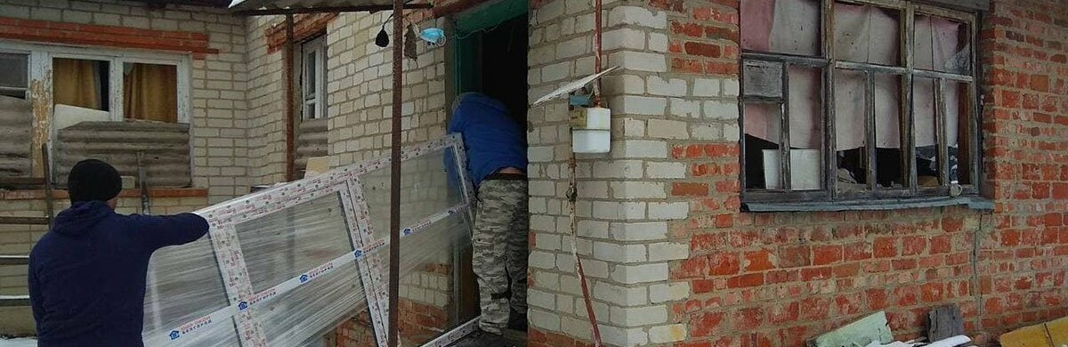

Фото: пресс-служба мэрии Белгорода

*В Белгородской области*[*продолжается восстановление домов*](https://www.go31.ru/news/3391623/vosstanavlivau-i-budu-vosstanavlivat-gladkov-o-razrusennyh-posle-obstrelov-domah-v-belgorodskoj-oblasti)*, которые пострадали от обстрел со стороны Украины. Так две недели назад сообщалось, что*[*отремонтировали уже 124 дома*](https://www.go31.ru/news/3388762/v-belgorodskoj-oblasti-posle-obstrelov-vosstanovili-124-razrusennyh-doma)*.*

В своих соцсетях губернатор Белгородской области, что в столице области восстановили все дома и машины, а это **16 зданий и два автомобиля**. Повреждения были на улицах Дальняя Садовая, Везельская и Совхозная. Они **пострадали во время обстрелов 24 февраля и 5 марта.**

*Постарались максимально оперативно провести восстановительные работы. В первую очередь было важно восстановить контур жилых помещений, повреждённое отопление и другие коммуникации, так как погода на улице была минусовая,*

– написал Гладков.

Также чиновник уточнил, что **от всех хозяев получили расписки**, что всё восстановлено хорошо и никаких претензий нет.

<https://www.go31.ru/news/3397270/vse-postradavsie-ot-obstrelov-doma-v-belgorode-vosstanovleny>

**znamya31.ru**

# Владимир Перцев посетил ПВР жителей Журавлёвского поселения

Сегодня, 12:35Общество

## Он отметил, что волнующие население вопросы будут решаться.

Глава администрации Белгородского района **Владимир Перцев**посетил один из пунктов временного размещения жителей Журавлёвского поселения. Об этом он сообщил в своём телеграм-канале.

**«По поручению Вячеслава Гладкова выехал в один из пунктов временного размещения жителей Журавлёвского поселения», - сообщили Владимир Перцев.**

Глава администрации Белгородского района поговорил с людьми. Он отметил, что волнующие население вопросы будут решаться.

<https://znamya31.ru/news/proisshestviya/2022-05-28/49-letniy-belgorodets-udaril-podrostka-butylkoy-shampanskogo-po-golove-278025>

**gazeta-prioskolye.ru**

# Чернянские спасатели предупредили жителей об опасностях на воде

Сегодня, 16:12ОбществоФото: pixabay.com

## Около 120 пляжей будут готовы к летнему сезону в регионе.

Отделение надзорной деятельности и профилактической работы по Чернянскому району подготовило памятку для граждан о безопасном поведении на воде и вблизи водных объектов. С наступлением тепла в регионе откроют около**120 пляжей,**из них более**50 новых.**

Солнце, воздух и вода являются источниками закалки и укрепления здоровья человека. Однако нарушения рекомендаций специалистов при нахождении у водоёмов влекут за собой последствия. Каждый человек должен постоянно соблюдать меры безопасности на воде и уметь оказывать помощь пострадавшим.

Если вы отдыхаете на берегу с маленькими детьми, будьте бдительными — не оставляйте малышей одних у воды без присмотра, даже на непродолжительное время. Места для игр и развлечений на территории водоёмов старайтесь выбирать подальше от отвесных берегов, скользких камней и поваленных деревьев, с которых по неосторожности можно упасть в воду.

Чтобы избежать беды, необходимо строго соблюдать ряд простых правил поведения: большинство людей тонут не из‑за того, что плохо плавают, а потому что, заплыв далеко или испугавшись, поддаются панике. Купаться можно не раньше чем через **1,5-2 часа** после еды. Не рекомендуется заниматься плаванием в открытых водоёмах при температуре воды ниже **+17 °С**, так как возможна внезапная потеря сознания от холодового шока.

Также нельзя нырять в незнакомых местах, на дне могут оказаться притопленные брёвна, камни, коряги. Не рекомендуется прыгать в воду с лодок и других сооружений, не приспособленных для этих целей. Запрещается входить в воду и купаться в нетрезвом состоянии.

**Советы по поведению человека на воде:**

если вы оказались в воде, не умея плавать, лягте на воду лицом вверх, широко раскиньте руки и дышите как можно глубже и реже;

находясь в вертикальном положении, двигайте ногами так, как будто вы крутите педали;

если вы устали, то отдыхайте на воде, лёжа на спине, для этого расправьте руки и ноги, лягте головой на воду и расслабьтесь;

если вы замёрзли — согревайтесь, по очереди напрягая руки и ноги, отдохнув, снова плывите к берегу;

если вас подхватило течение реки — двигайтесь по диагонали к ближнему берегу;

если у вас свело ногу, погрузитесь с головой в воду и, распрямив ногу, с силой, рукой потяните на себя ступню за большой палец.

**Первая помощь:**

Перевернуть пострадавшего лицом вниз, опустить голову ниже таза. Очистить ротовую полость. Резко надавить на корень языка. При появлении рвотного и кашлевого рефлексов — добиться полного удаления воды из дыхательных путей и желудка.

Если нет рвотных движений и пульса — положить на спину и приступить к реанимации (искусственное дыхание, непрямой массаж сердца). При появлении признаков жизни — перевернуть человека лицом вниз, удалить воду из лёгких и желудка. Затем вызвать скорую помощь.

Уважаемые граждане, помните! В необорудованных местах на водных объектах купание запрещено! Соблюдая эти несложные правила, вы обезопасите себя, своих родных и близких от непоправимых последствий! Телефон службы спасения **112.**

<https://gazeta-prioskolye.ru/articles/obshestvo/2022-05-28/chernyanskie-spasateli-predupredili-zhiteley-ob-opasnostyah-na-vode-277428>